Игры на развитие мышления и речи.
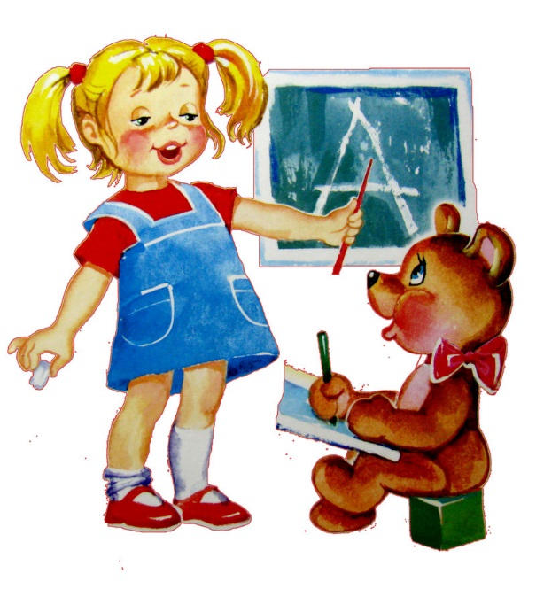
«Как это можно использовать»

Ребёнку предлагается найти как можно большее число вариантов использования какого-либо предмета.
Например, называем слово «карандаш»,
а ребёнок придумывает, как можно
использовать этот предмет: рисовать, писать, использовать как палочку, указку, балку в строительстве, градусник для
куклы, скалку для раскатывания теста, удочку…

«Говори наоборот»

1. Учим с ребёнком стихотворение:

Скажу я слово «высоко», а ты ответишь – («низко»),
Скажу я слово «далеко», а ты ответишь – («близко»).
Скажу тебе я слово «трус» ответишь ты– («храбрец»),
Теперь «начало» я скажу, ну, отвечай – («конец»).

2. Предложить ребёнку: «Я буду говорить слово, а ты говори противоположное слово, например: большой – маленький»:
весёлый – грустный белый - чёрный
быстрый – медленный трусливый - храбрый
красивый – безобразный тяжёлый - лёгкий
пустой – полный трудолюбивый - ленивый
худой – толстый твёрдый - мягкий
умный – глупый шершавый – гладкий

Эта игра способствует расширению кругозора и сообразительности ребёнка.

«Угадай»

Загадываем ребёнку загадки.

«Лабиринты»

Прохождение лабиринтов разной сложности помогают развивать у детей
наглядно – образное мышление, внимание, способность к самоконтролю.

«Как ты думаешь, чем отличаются друг от друга»?

Лужа и ручеек. Дерево и бревно.
Доска и стекло. Девочка и кукла.
Птица и самолет. Мультфильм от фильма.
Гнездо от норы. День от ночи.

«Числовые прятки»

На ровной поверхности раскладываются карточки с числами в произвольном
порядке. Ребёнок должен показать все числа по порядку от 1 до 10.
Затем малыш отворачивается, а взрослый перемешивает все карточки и прячет
одну из них. Ребёнок должен как можно быстрее сказать какого числа не хватает.
«Узнай по описанию»
Желтые, красные, осенние… (листья)
Бурый, косолапый, неуклюжий … (медведь)
Зеленый, продолговатый, сочный … (огурец)
Белое, пушистое, легкое … (облако)
Маленькая, серая, пугливая … (мышь)
Ветвистая, зеленая, колючая … (елка)
Старый, кирпичный, двухэтажный … (дом)
Сладкое, белое, холодное … (мороженое)
Красное, сладкое, спелое … (яблоко)
Солнечная, теплая, летняя … (погода)
Новая, красивая, интересная … (книга)
Пушистый, усатый, полосатый … (кот)
Дремучий, темный, сосновый … (лес)

«Какое слово в каждом ряду лишнее»?

« Какое слово в каждом ряду лишнее? Объясни почему:
Щука, карась, окунь, рак.
Ромашка, ландыш, сирень, колокольчик.
Стол, стул, телевизор, шкаф.
Молоко, сливки, сыр, мясо, сметана.
Рысь, медведь, тигр, кошка, лев.
Миша, Оля, Сережа, Ваня, Коля.
Утро, день, ночь, завтрак, вечер.
Жук, рыба, муравей, бабочка.
Гусь, лебедь, павлин, курица, кролик.
Груша, клубника, смородина, черника, малина.

«Назови одним словом»

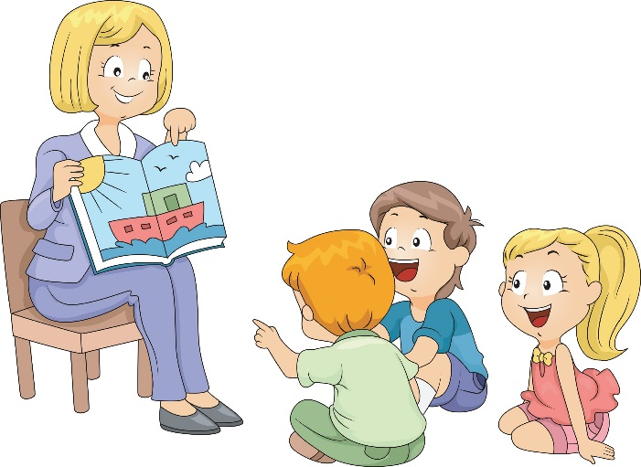
Бабочка, комар, стрекоза – насекомые
Береза, дуб, сосна - …
Стол, шкаф, диван - …
Ботинки, сапоги, кроссовки - …
Сыр, сметана, йогурт - …
Малина, клубника, смородина - …
Футбол, гимнастика, плавание - …
Утро, день, вечер - …
Вторник, среда, пятница - …
Сентябрь, май, июль - …
Пушкин, Чуковский, Маршак - …
Маша, Петя, Вася - …
Морковь, помидор, огурец - …
Персик, апельсин, яблоко - …

"Продолжи ряд"

Взрослый предлагает ребёнку продолжить ряд понятий, соответствующих
одному обобщению. Подобрать не менее 3-х слов. В каждом случае назвать обобщающее понятие.
Стол, стул, диван…кровать, кресло, комод – это мебель
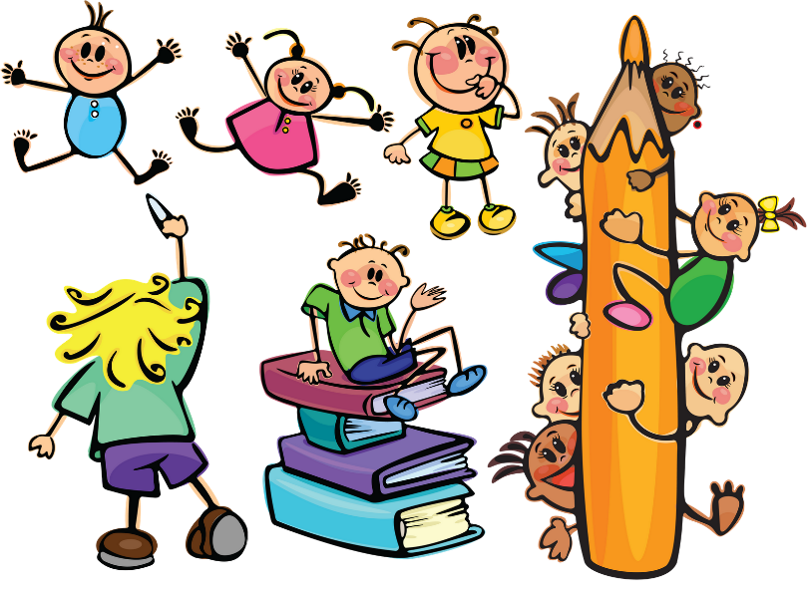
Творог, сыр, масло…
Врач, повар, летчик…
Сок, кефир, компот…
Корабль, яхта, лодка…
Паровоз, электричка, трамвай…
Книга, альбом, блокнот…
Торшер, бра, настольная лампа…
Сосиски, колбаса, котлета…
Земляника, клюква, малина…
Сыроежка, лисичка, подберёзовик…
Сосна, берёза, липа…
Жасмин, шиповник, сирень…
Дождь, ветер, иней…

«Отвечай быстро»

Взрослый, бросая ребенку мяч, называет цвет. Ребенок, возвращая мяч, быстро
называет предмет этого цвета. Можно называть не только цвет, но любое и качество (вкус, форму) предмета.

«Ты мне веришь или нет?»

Взрослый называет фразы, а ребёнок должен определить среди них ошибочные.
Можно просто отвечать "верю" или "не верю" (верно - неверно).
Самый простой вариант просто на знания:
Эта ручка синяя.
У людей три глаза.
Вода мокрая.
Два плюс два равно три.
А теперь пробуем включить логику:
Все кубики красные
Некоторые карандаши сломаны
Все птицы летают.
Зимой постоянно идет снег.
Осенью иногда идет дождь.
Чай всегда горячий.
Некоторые мальчики носят юбки.

«Придумай название»

Подберите несколько небольших детских стихотворений (можно из сборников).
Читайте ребенку стихотворения, не называя заголовка и, предложите малышу
самому придумать каждому стихотворению какое-то название.

Игра научит малыша обобщать и выделять главную мысль в стихотворении.

Желаю Вам удачи!

